
15.04.2025

Comunicat de presă
Campanie națională pentru verificarea modului în care sunt respectate prevederile legale privind încheierea și executarea contractelor individuale de muncă precum și prevederile legale privind cerințele minime de securitate și sănătate în muncă de către angajatorii care desfășoară activități în domeniile: construcții clădiri, lucrări de geniu civil, lucrări speciale de construcții

Inspectoratul Teritorial de Muncă Galați desfășoară în perioada 31.03.2025 – 12.12.2025 Campania națională pentru verificarea modului în care sunt respectate prevederile legale privind încheierea și executarea contractelor individuale de muncă precum și prevederile legale privind cerințele minime de securitate și sănătate în muncă de către angajatorii care desfășoară activități în domeniile: construcții clădiri cod. CAEN 41, lucrări de geniu civil cod CAEN 42, lucrări speciale de construcții cod CAEN 43.

Inspecția Muncii consideră că se impune intensificarea acțiunilor de verificare și monitorizare a modului în care se respectă prevederile legale în domeniul securității și sănătății în muncă, precum și asupra modului în care angajatorii realizează măsurile de securitate și sănătate dispuse de inspectorii de muncă, în șantierele temporare și mobile, având în vedere ponderea mare în numărul total de accidentați în muncă.
Situația se datorează caracteristicilor muncii în acest domeniu de activitate, respectiv:
- nivelul, în mare măsură, scăzut al pregătirii personalului;
- caracterul sezonier al lucrărilor;
- modificarea continuă a mediului de muncă;
- modificarea frecventă a locației;
- procent ridicat de lucrători fără forme legale;
existența zonelor cu risc ridicat și specific (căderi de obiecte, surpări de maluri, zone potențial explozive, improvizații electrice, etc).

În cursul lunii aprilie a.c., în prima etapă a Campaniei, Inspectoratul Teritorial de Muncă Galați desfășoară acțiuni de mediatizare, informare, conștientizare a angajatorilor privind modul de respectare a cerințelor minime de securitate și sănătate în muncă la lucrările din domeniul construcțiilor respectiv modul de respectare a prevederilor legale privind încheierea și executarea contractelor individuale de muncă.

În data de 09.04.2025 la sediul instituției a fost organizată o primă acțiune de mediatizare a campaniei la care au participat principalii dezvoltatori din județ, reprezentanți ai serviciilor externe de prevenire și protecție abilitate care desfășoară activități de prevenire și protecție la angajatori din domeniul construcțiilor precum și experți în domeniul resurselor umane.
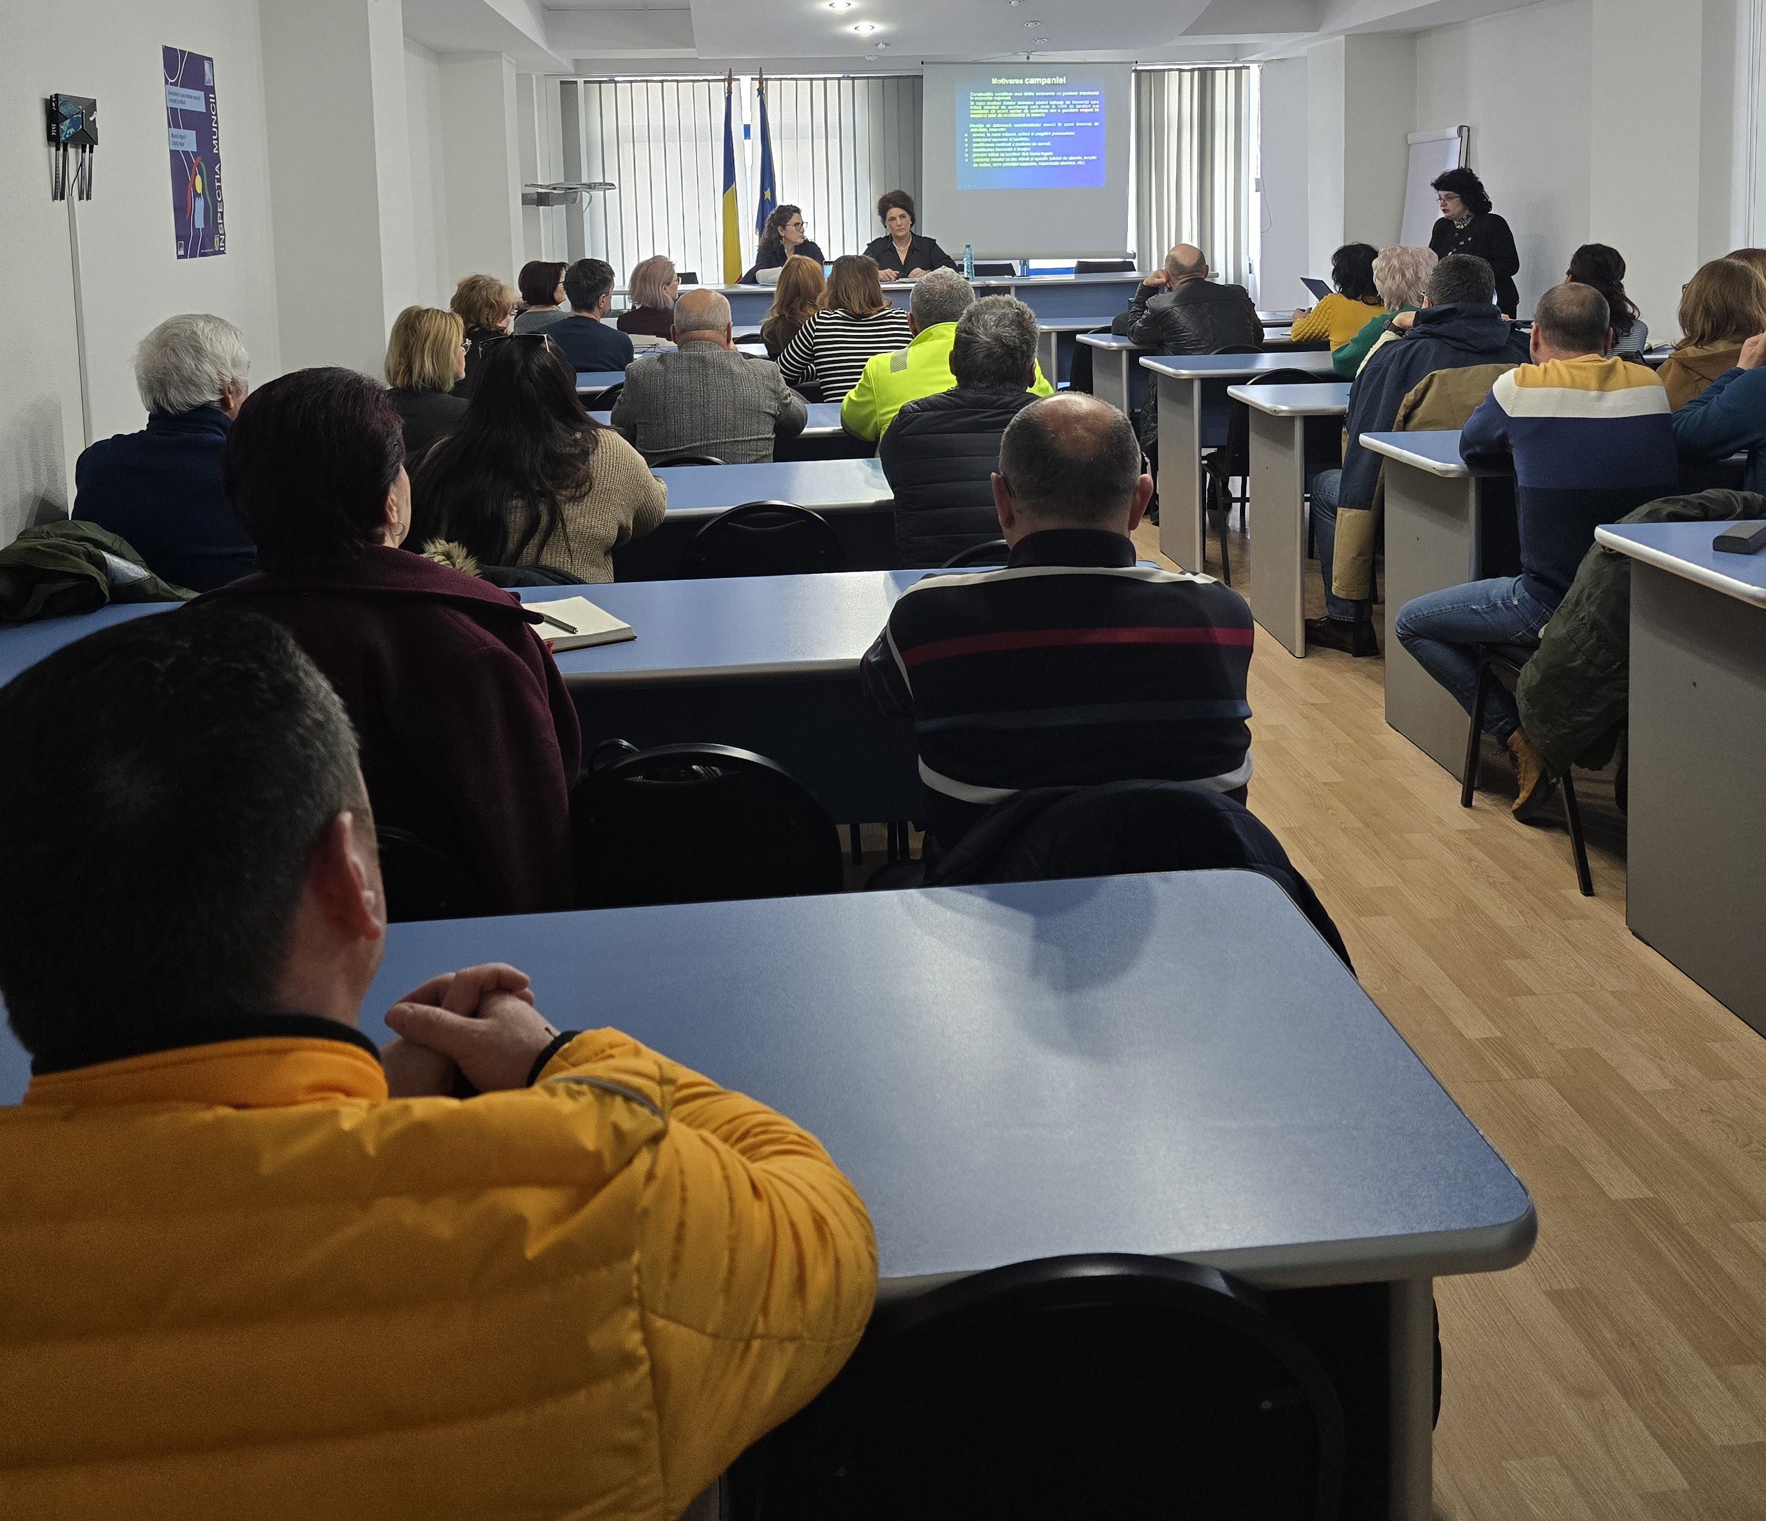
În cadrul acțiunii de informare a fost prezentat un material care a cuprins informații privind legislația în domeniul securității și sănătății în muncă specifice domeniului construcții, precum și în domeniul relațiilor de muncă.

Totodată angajatorii au fost conștientizați cu privire la obligația de a se înregistra în REGES ONLINE, în termenul prevăzut de HG nr. 295/20025.

„În a doua etapă care se va desfășura în lunile mai – noiembrie 2025 inspectorii de muncă vor efectua acțiuni de control la angajatori pentru a verifica modul de respectare a cerințelor minime de securitate și sănătate în muncă la lucrările din domeniul construcțiilor, respectiv implementarea măsurilor necesare pentru asigurarea securității și sănătatea lucrătorilor care își desfășoară activitatea în șantierele temporare sau mobile, precum și verificarea modului în care sunt respectate prevederile legale privind încheierea și executarea contractelor individuale de muncă” - a declarat domnul Bogdan - Marius TRANDAFIR, Inspector Șef al I.T.M. Galați.

Compartimentul Comunicare și Relații cu Publicul, I.T.M. Galați

